*Муниципальное автономное*

*дошкольное образовательное*

*учреждение муниципального образования*

*город Нягань «детский сад № 3 «Теремок»*

*ПРОЕКТ*

на тему:

*«ЭТОТ ДЕНЬ ПОБЕДЫ!»*

Младшей группы №4 «Неваляшки»



Руководитель:

Бунина А.Н., воспитатель

ВВЕДЕНИЕ

В настоящее время взрослые в разговорах со своими детьми редко касаются темы Великой Отечественной войны, либо вообще ее не затрагивают. В итоге дети дошкольного возраста почти ничего не знают о ВОВ, о героях, о подвигах, о силе духа нашего народа. Дети даже не догадываются, какой ценой досталась нашей стране Великая **Победа**. Мы, педагоги, просто обязаны донести до **детей** кусочек истории военных лет, чтоб не терялась связь поколений, чтоб мы берегли и ценили мир. Патриотическое воспитание **детей** является одной из основных задач дошкольного учреждения.

Чувство патриотизма многогранно по содержанию. Это и любовь к родным местам, и гордость за свой народ, и ощущение своей неразрывности с окружающим миром, и желание сохранять и приумножить богатство своей страны. Необходимо знакомить **детей** с подвигом советских солдат, формировать чувство гордости за свой народ и его боевые заслуги, уважение к защитникам Отечества, ветеранам Великой Отечественной войны.

Проблема: незнание детьми праздника **- День Победы**, о ветеранах Великой отечественной войны.

Обоснование проблемы:

1. Недостаточное внимание родителей к празднику - **День Победы**.

2. Нет знаний у **детей о ВОВ**, о существовании праздника в России – **День Победы.**

Тип проекта: нравственно-творческий.

Вид проекта: краткосрочный.

Участники проекта: дети младшей группы, воспитатели, родители.

Актуальность проекта: Патриотическое чувство не возникает само по себе. Это результат длительного, целенаправленного воспитательного воздействия на человека, начиная с самого детства. В связи с этим проблема нравственно –

патриотического воспитания детей дошкольного возраста становится одной из актуальных. В результате систематической, целенаправленной

воспитательной работы у детей могут быть сформированы элементы гражданственности и патриотизма. Нельзя быть патриотом, не чувствуя личной связи с Родиной, не зная, как любили, берегли и защищали ее наши предки, наши отцы и деды. Дать первичные знания о празднике Дне Победы, о мемориале «Вечный огонь»нашего города и что мы помним и чтим памятьгероев в Великой Отечественной войны 1941-1945 г. г.

Цель проекта: воспитать нравственно-патриотические чувства у детей дошкольного возраста, чувства гордости за свою семью и Родину.

Задачи проекта:

1. Сообщить детям первоначальные сведения о Великой Отечественной Войне.

2. Активировать слуховые и зрительные анализаторы, развивать у детей речь, воображение и мышление. Развивать умения взаимодействовать друг с другом, побуждать детей к совместной деятельности.

3. Воспитывать у детей гордость и уважение к своим прадедам - ветеранам ВОВ, чувство гордости за Родину, умение слушать взрослых.

4. Активизировать словарь: Родина, герой, ветеран, победа, солдат, армия,

защитник.

Этапы реализации проекта:

- Подготовительный этап: сбор информации, работа с методической литературой, составление плана работы над проектом, составление плана взаимодействия с родителями.

- Основной этап: проводятся запланированные мероприятия для реализации проекта.

- Заключительный этап: подведение итогов, совместный анализ выполненного проекта, осмысление результата.

**Стратегия осуществления проектной деятельности: д**анный проект осуществляется в рамках младшей группы МАДОУ МО «Детский сад №3 «Теремок», г. Нягань, в совместной деятельности педагога и детей.

**Продукт проектной деятельности:**

Оформление группы и приемной. Совместное творчество, игры, советы для родителей.



Реализация проекта:

**Первый день.**

1. НОД по развитию речи: "9 мая - День Победы"».

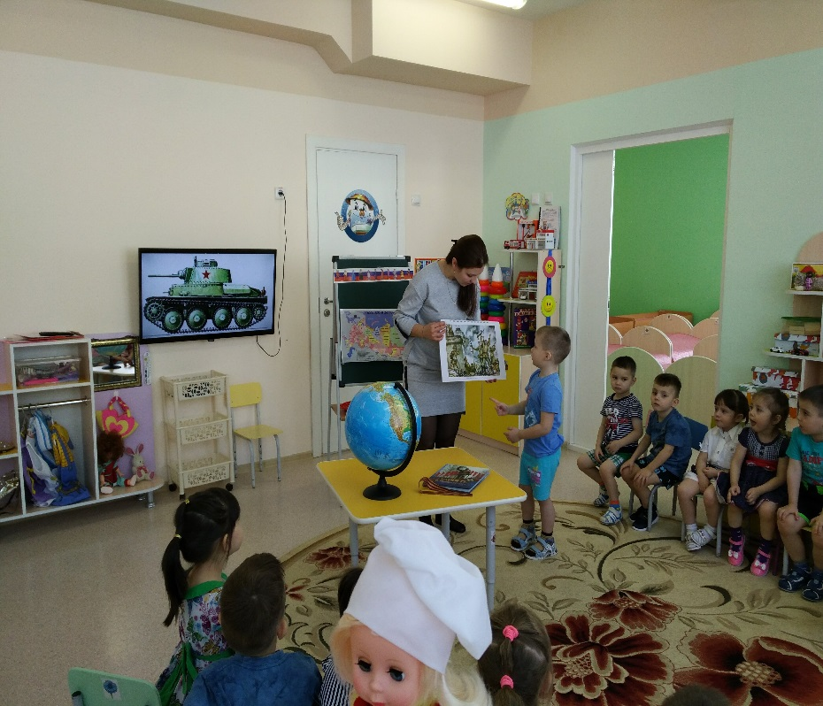 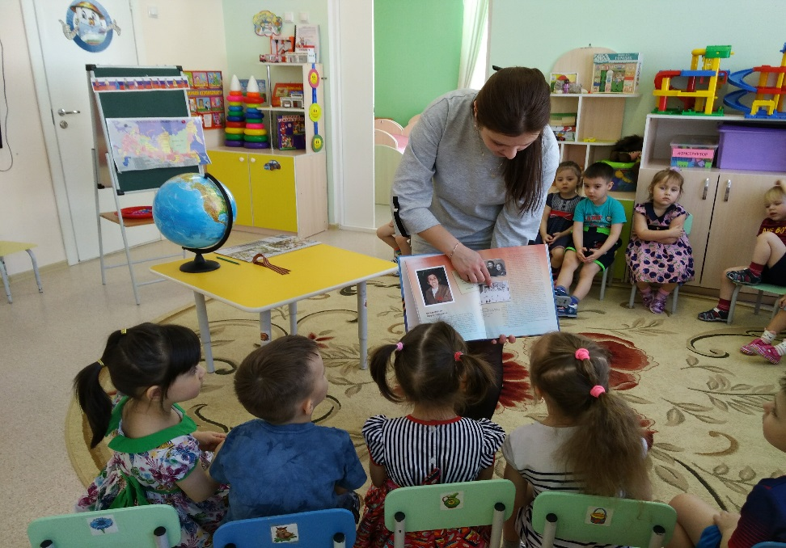

2. Рассматривание иллюстраций из книг.

3. Рассматривание материала по теме *«День Победы»*, открыток *«Города герои»*, иллюстраций и альбомов *«Великая Отечественная Война».*

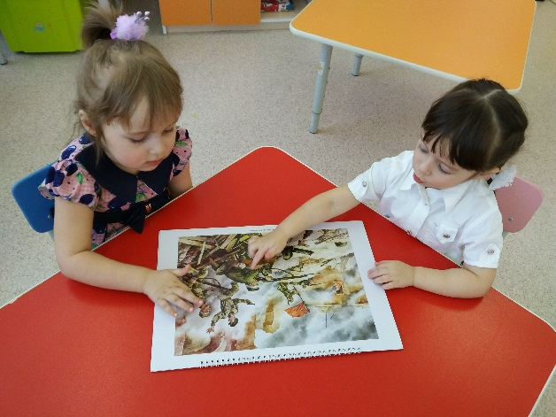 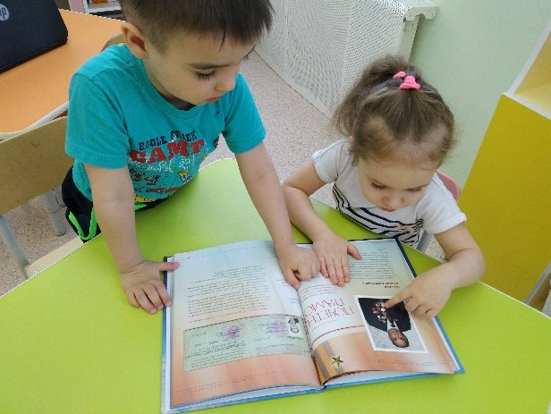

4. Физкультминутка «День Победы»(Т. Белозеров).

5. Дидактические игры: «Военная техника» (разрезные картинки), «Кем я буду в Армии служить», «Найди и принеси», «Одинаковые предметы»

**Второй день.**

1. НОД по ФЭМП «Пропавшие солдаты».

2. Заучивание стихотворения на тему «День Победы»:



***«День Победы»*** *Что такое День Победы? Это утренний парад:*

*Едут танки и ракеты, марширует строй солдат.  
Что такое День Победы? Это праздничный салют.  
Фейерверк взлетает в небо, рассыпаясь там и тут.  
Что такое День Победы? Это песни за столом,  
Это речи и беседы. Это дедушкин альбом.  
Это фрукты и конфеты, Это запахи весны…  
Что такое День Победы –   
Это значит нет войны.*

*(А. Усачёв)*

1. Подвижные игры: «Пройди через болото», «Летчики на аэродром».

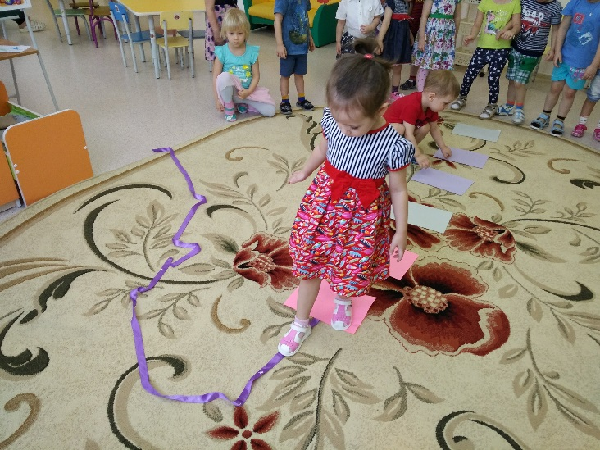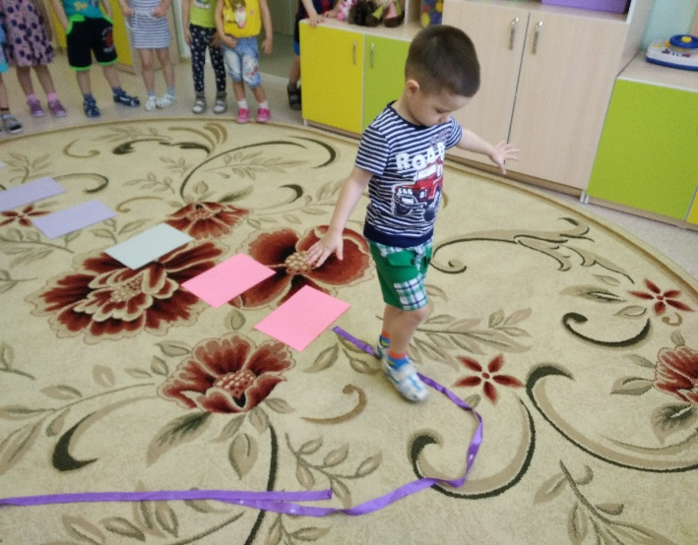

**Третий день.**

1. Экскурсия с детьми в «Патриотический уголок» детского сада.

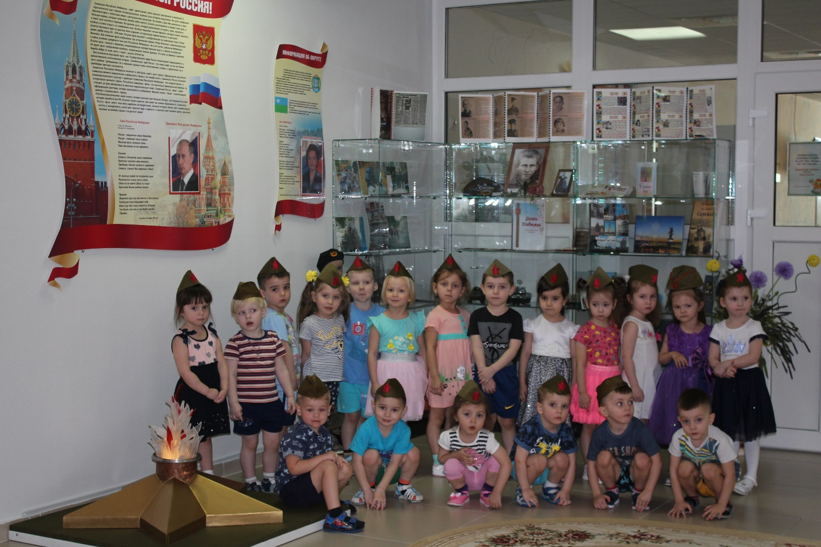

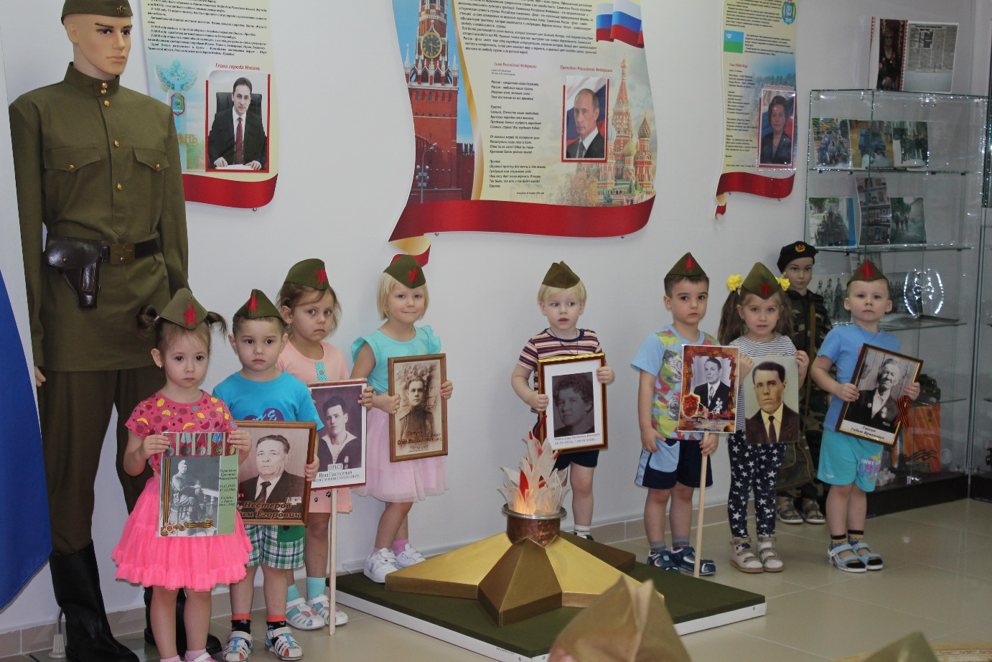

2. Пальчиковая гимнастика: «Наша армия»

3. НОД «Вечный огонь» в технике пластилинографии.

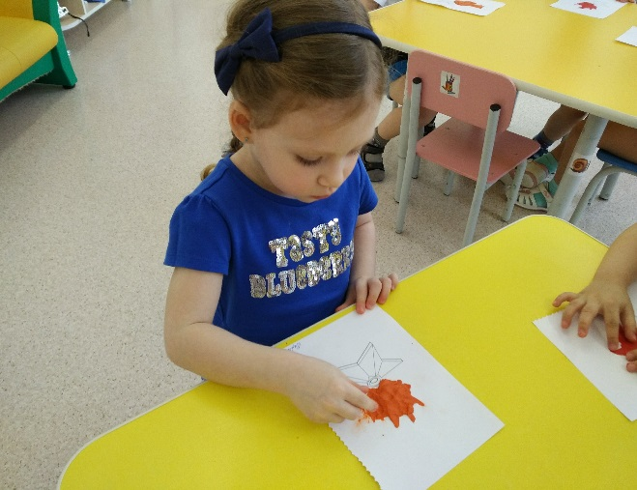 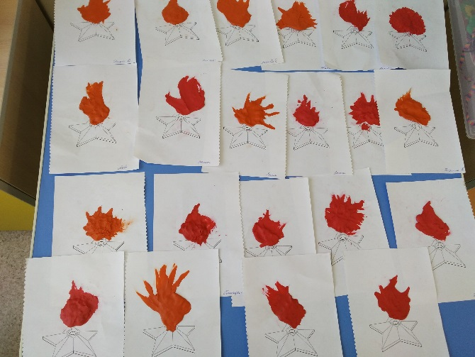

**Четвертый день.**

1. Беседа с детьми на тему «Памятники нашего города!»

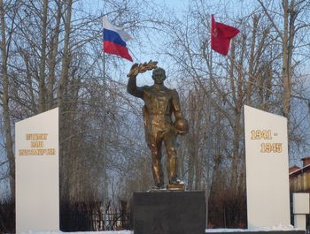 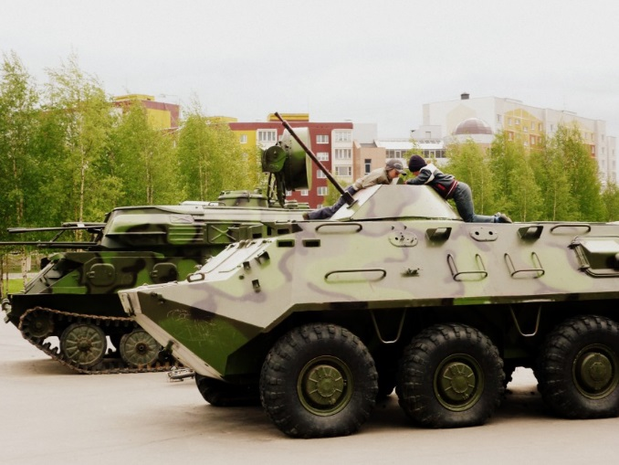

В честь 60-летия Победы был установлен мемориальный комплекс "Вечная слава героям Отечества".

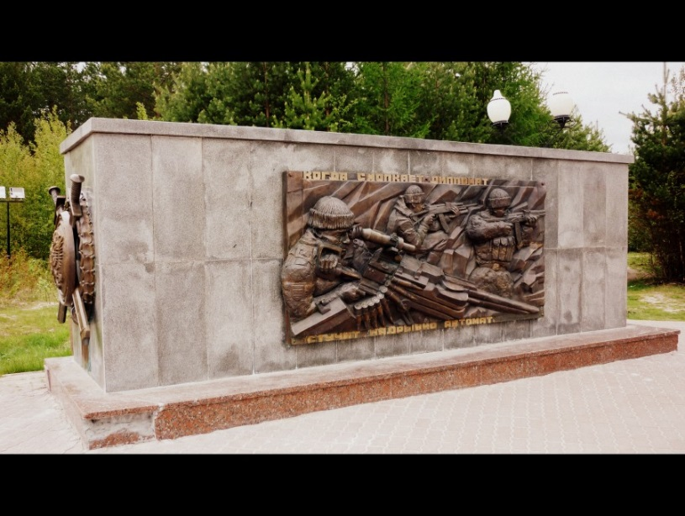 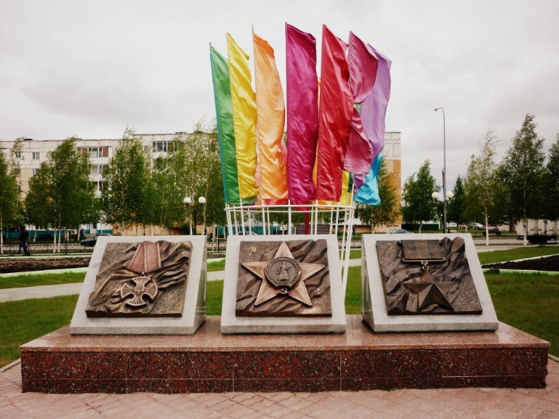

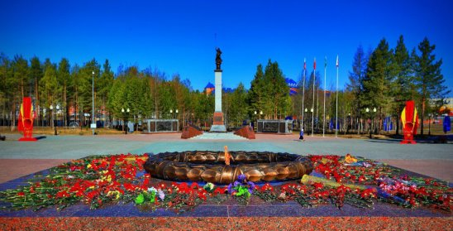

1. Сюжетно – ролевая игра: «Моряки»

Задачи:

- Образовательные: расширять и обогащать знания о профессии моряков.

- Развивающие: работать над развитием познавательной сферы детей;

расширять словарный запас детей.

- Воспитательные: формировать в игре навыки культурного поведения,

вежливого обращения другом с другом;

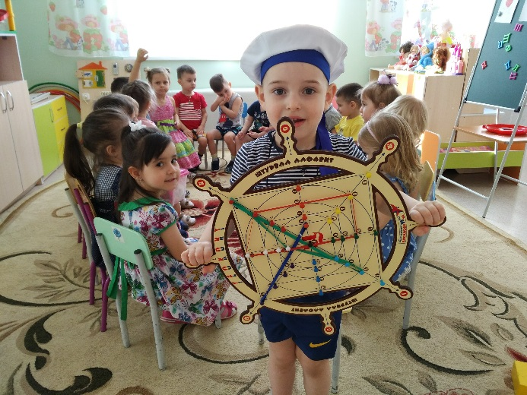 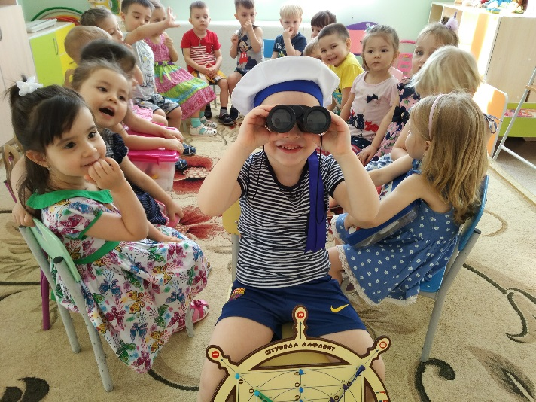

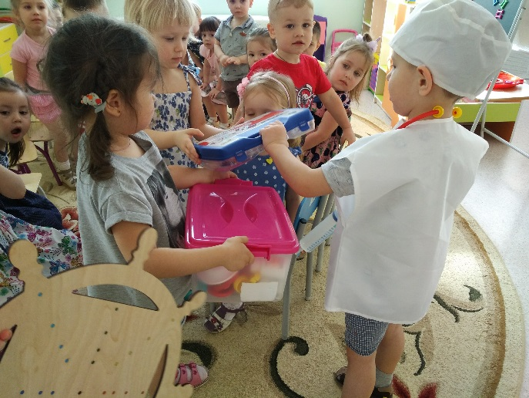 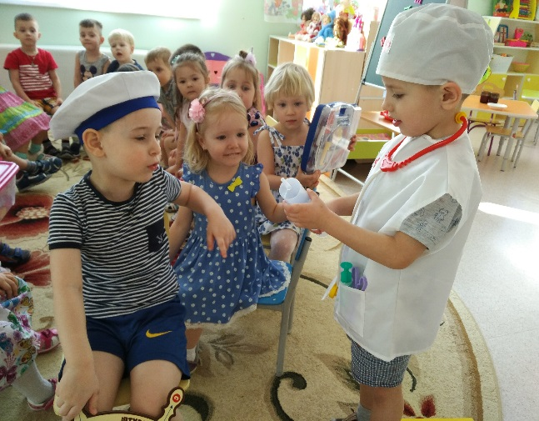

**Пятый день.**

1. Беседа с детьми о праздничном салюте.

2. Рисование губкой «Салют».

3. Физкультминутка «Салют».

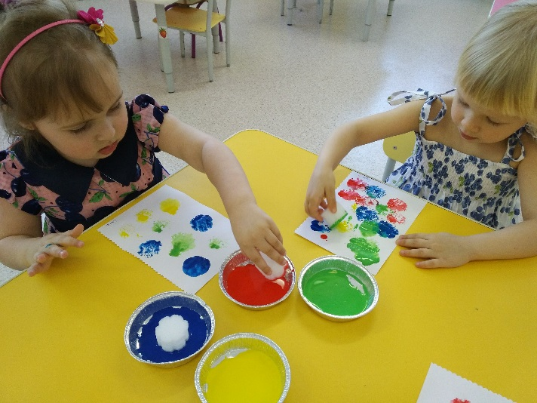 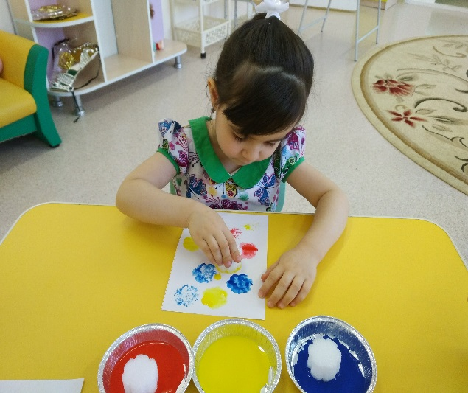

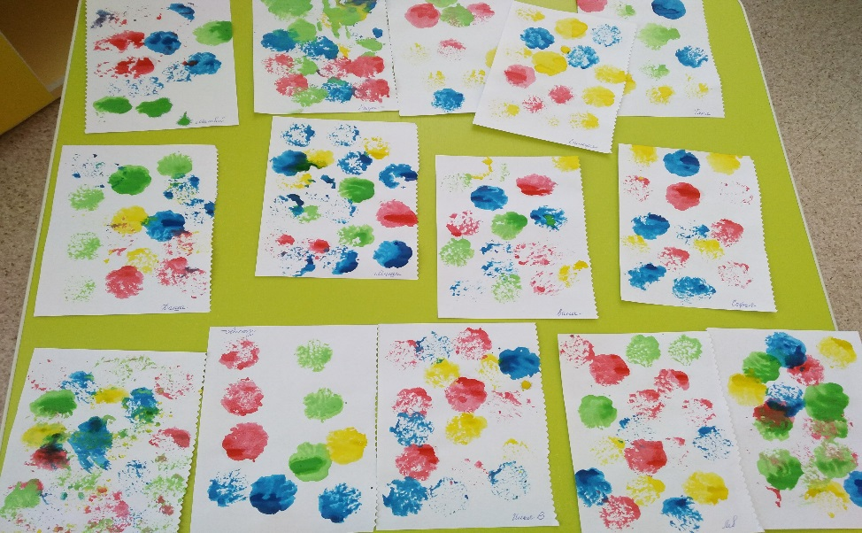

Работа с родителями:

1. Беседа: «Какие формы работы можно использовать при знакомстве детей с праздником *«День Победы»*;

2. Папка-передвижка для родителей *«9 мая – День Победы»*;

3. Оформление газеты *«Ветераны ВОВ»* *(фотографии дедушек и бабушек)*;

4. Создание мини- музея *«Военная техника»;*

5. Пополнение библиотеки книгами произведениями по данной тематике;

6. Подбор тематических картинок по теме *«Ветераны - мы их будем помнить!»*

Пополнение развивающей среды:

1. Составление картотек с речевым материалом *(стихи, песни);*

3. Разработка конспектов НОД, конспектов совместной деятельности в

режимных моментах;

4. Подбор коллекции видео и аудио материал по теме проекта;

